Конспект НОД по познавательному развитию (ФЭМП)

« Путешествие в Изумрудный город »

для детей 6-7 лет

Сенаторова Марина Васильевна воспитатель
МАОУ «Центр образования № 44»

Череповец, 2022
Конспект НОД по познавательному развитию (ФЭМП)

«Путешествие в Изумрудный город»

(подготовительная группа с нарушением зрения)
Цель: создание условий для развития и межполушарного взаимодействия у детей через игры и упражнения Гимнастики мозга; развитие у детей интереса к самостоятельному решению познавательных и творческих задач.
Задачи:
образовательные: - закреплять навык количественного и порядкового счета в пределах 10, умение называть числа в прямом и обратном порядке, последующее и предыдущее число; называть соседей числа; упражнять в счете в пределах 20; умение составлять числовой ряд;
- закреплять умение сравнивать числа;
- упражнять с помощью условной мерки определять объем жидкости;
- упражнять в умении ориентироваться на листе бумаги в клетку.
- закреплять знания детей о геометрических фигурах;
развивающие:
- развивать логическое мышление, речь, память, мелкую моторику рук;
- развивать внимание, произвольность поведения («Думающий колпак»), речевые навыки («Позитивные точки», «Сова», «Думающий колпак»), слуховое восприятие («Кнопки Мозга», «Думающий колпак»);
- развивать координацию движений («Кнопки мозга», «Гравитационное скольжение»), «Активация рук»;
воспитательные:
- воспитывать внимательное, доброе отношение к друзьям («Позитивные точки»);
- воспитывать самостоятельность у детей;
Детская цель: помочь девочке Элли из сказки «Волшебник изумрудного города» победить злую Бастинду и вернуть солнце ее друзьям.
Интеграция образовательных областей: познавательное развитие /ФЭМП/, социально-коммуникативное, художественно-эстетическое.
Виды детской деятельности: игровая, продуктивная.
Формы организации: фронтальная, индивидуальная.
Предварительная работа: просмотр к/ф «Волшебник изумрудного города», чтение книги «Волшебник изумрудного города» В Волкова.
Материал: кукла Элли, игрушка - собака Тотошка, картинки с персонажами сказки: злая волшебница Бастинда, Страшила, Железный дровосек, Лев; картинка самолета; наборы «8 равнобедренных треугольников» изображения кирпичиков с числами от 1 до 20, две баночки с жидкостями, 2 одинаковые ложки для измерения, конверты с геометрическими фигурами, тетради , простые карандаши.

Ход занятия.
1. Введение в образовательную ситуацию (организация детей).
Минутка вхождения (валеологическая песенка «Доброе утро»)
Доброе утро! улыбнись скорее! (Поворачиваются друг к другу)
И сегодня весь день будет веселее. (Хлопают в ладоши)
Мы погладим лобик, носик и щёчки. (Гладят)
Будем мы красивыми, как в саду цветочки. (Медленно поднимают руки
вверх, выполняя фонарики)
Разотрём ладошки сильнее, сильнее! (Трут ладошки)
А теперь похлопаем смелее, смелее! (Хлопают в ладоши)
Ушки мы теперь потрём и здоровье сбережём. (Трут ушки)
Улыбнёмся снова, будьте все здоровы! (Разводят руки в стороны)
- Ребята, нам пришло письмо от девочки Элли. А кто из вас помнит,кто такая Элли? Откуда она?
(Это девочка из сказки «Волшебник изумрудного города».)
- Давайте-ка, мы с вами включим «Телевизор» и вспомним сказку «Волшебник изумрудного города»
Упражнение «позитивные точки» Упражнение «кнопки мозга»

2. Создание проблемной ситуации. Мотивирование деятельности.
- Ребята, прочитаем письмо от Элли. (читают)
Дети, Элли просит помощи у нас. Злая Бастинда погубила солнце. Без него жителям изумрудного города холодно и темно.
Как же быть? Что будем делать?
Упражнение «думающий колпак»

3. Проектирование решения проблемной ситуации.
- Нужно помочь Элли вернуть солнце ее друзьям.
- Ну что, ребята, поможем?
-Поможем.
А на чем мы с вами отправимся в Волшебную страну?
- Отгадайте загадку.
Крылатый, но не птица,
Летает в небесах.
В мгновенье может скрыться
В пушистых облаках.
Когда взлетает в небо
И набирает ход — Закладывает уши,
Что это? (Самолет)
4. Выполнение действий.
1). Выложить самолет по схеме из геометрических фигур
( 8 треугольников)
(Дети выкладывают самолет по схеме)
- Внимание, ребята, проходим на посадку. Но для того, чтобы самолет взлетел нужно выполнить 2 задание.
2). Счет в пределах 10.
Сосчитайте до 10
Сосчитайте от 3 до 10, от 5 до 10, от 10 до 5.
Назовите числа меньше 4,6,8
Назовите числа больше 2,5,7
Назовите соседей числа 2, 6,8
Сосчитайте от 10 до 0
- Ребята, у нас получилось, мы взлетаем. Просьба пристегнуть ремни.
(Запись шума самолета.)
- Вот мы и приземлились. Посмотрите, нас встречает Элли.
- Элли, показывай дорогу.
3). Составление числового ряда от 1 до 20.
- Элли: Нам нужно идти по дороге, но Бастинда всё разрушила на своём пути и дорогу тоже.
- Не расстраивайся Элли. Мы починим ее. Ребята, нужно кирпичики поставить по порядку.
(Дети раставляют кирпичики по порядку от1 до 20 и составляют дорожку.)
- Ну что идем дальше?
(Звучит песня: «Мы в город Изумрудный..»)
4). Измерение жидкости
Появляется Страшила.
- Страшила. - Бастинда очень боится воды. Но я перепутал баночки. В одной
баночке масло для Дровосека, чтобы он лучше двигаться мог, в другой вода.
Ведь перепутать нельзя, если воду отдать дровосеку он заржавеет. Но я
помню, что воды было больше.
- Это не беда, мы можем помочь Страшиле. Дети, а как можно помочь Страшиле?
- Нужно взять, например, ложку и измерить.
(Дети берут емкости и мерку. Определяют количество жидкости в каждой банке и сравнивают количество ложек в первой и второй банке) Где больше? Где меньше? Почему?) 10 больше 7, 7 меньше 10 (12 больше 10, 9 больше 5)
- Воспитатель. Вот возьми Страшила. Идем с нами.
(Звучит песня: «Мы в город Изумрудный..»)
Появляется Дровосек.
- Дровосек. У меня не двигаются руки и ноги. Помогите мне, пожалуйста.
(Воспитатель капает масло на руки и ноги Дровосека. Ну, а теперь повторяй за нами.)

5) Физминутка
Упражнение «Активация руки» Упражнение «Сова»

6) Зрительная гимнастика
«Ленивые восьмерки»

- Дровосек. -Спасибо большое.
Воспитатель. Идем с нами.
(Звучит песня: «Мы в город Изумрудный..»)
7)Графический диктант «Собачка» - работа в тетрадях.
- Ребята, у Элли к вам просьба, она просит помочь отыскать ее пропажу, поможем Элли? Откройте тетради, возьмите простой карандаш, приготовьтесь к графическому диктанту. Поставьте карандаш на красную точку:

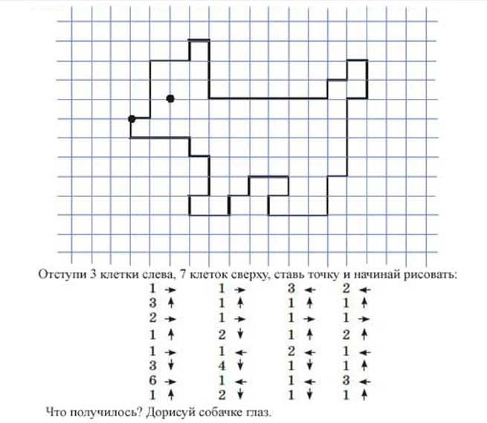
(Дети пишут под диктовку графический диктант.)
(Появляется Тотошка. Элли благодарит детей.)
8) Игра «Собери солнце из геометрических фигур»
Появляется Лев.
- Лев. Ребята, злая Бастинда заколдовала Изумрудный город, погубила солнце
наше. Нам холодно и темно без него. Но мне она дала конверт. Возьмите.
Воспитатель открывает конверт. Здесь геометрические фигуры. Какие?
- Квадраты и круг.
(Воспитатель раздает набор геометрических фигур каждому ребенку.)
Дети, какие геометрические фигуры в конверте? (2 квадрата и круг)
- Как мы с вами можем из этих фигур сделать солнышко, не имея ножниц.
(Надо наложить фигуры друг на друга)
(Выполняют задание)
- Посмотрите, что получилось?
- Получилось солнце. Углы квадрата- это лучи солнца. А внутри круг.
7) - Вот посмотрите какое мы вам солнце сделали.
- Лев. Спасибо. Как хорошо! Тепло и светло сразу стало.
5. Подведение итогов. Возвращение в детский сад.
- Дети, вы помогли Элли и ее друзьям вернуть солнце.
- Ну, а теперь нам пора возвращаться в детский сад.
- Пристегните ремни. Считаем от 10до 0. Взлетаем.
Ну вот мы и в детском саду.
Упражнение «Гравитационное скольжение»,Упражнение «Перекрестные шаги»

6. Анализ деятельности. Рефлексия
Ребята, что вам сегодня больше понравилось, что запомнилось?
С какими трудностями вам пришлось столкнуться, помогая Элли и ее друзьям? Какие задания вы выполняли?
- Ребята, трудно или легко было вам выполнять эти задания?
- Кто считает, что ему было легко справиться с заданиями, поднимите руку.

